Студент: Иванов Иван Иванович, ВМИ-399

Руководитель: Петров Петр Петрович

Тема Разработка системы мониторинга и продвижения веб-сайтов.

# Архитектура системы мониторинга и продвижения веб-сайтов

## Компоненты системы мониторинга

На рисунке 1 изображена диаграмма компонентов интеллектуальной системы анализа данных мониторинга позиций сайтов в поисковых системах. Система состоит из следующих независимых сервисов: сервис кластеризации, сервис создания рекомендаций для продвижения, сервис предоставления сведений о конкурентах и сервис «хранилище данных о позициях». Сервис кластеризации является внутренним и не предоставляет открытого API для внешних пользователей. Сервис кластеризации использует данные о позициях из хранилища. Сервис создания рекомендаций для продвижения и сервис предоставления сведений о конкурентах используют данные о кластерах, предоставленные сервисом кластеризации*.*

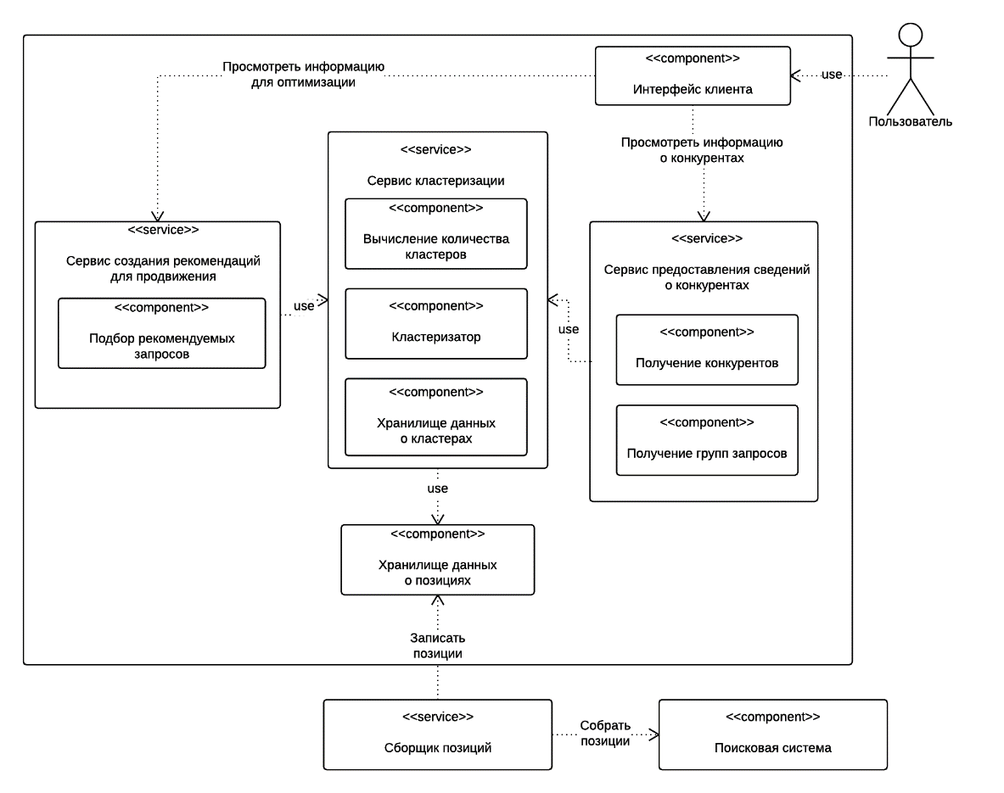

**Рис. 1.** Компоненты системы мониторинга

Разберем более подробно компоненты, составляющие программную систему.

*Сборщик позиций* – это внешний сервис, обеспечивающий постоянный мониторинг позиций сайтов по запросам в поисковых системах и запись информации по позициям сайтов в хранилище.

*Сервис кластеризации* – это сервис, обеспечивающий разбиение запросов на кластеры. Объектом кластеризации является текст запроса к поисковой системе, привязанный к региону поиска. Реализация кластеризации в данной системе подробно рассматривается в п. 1.3 данной работы.

*Хранилище данных о позициях* – это база данных, содержащая информацию о результатах сбора позиций веб-сайтов по всем проектам за весь период времени.

*Компонент вычисления количества кластеров* – система, определяющая оптимальное количество кластеров, на которые следует разбить исходные данные.

*Кластеризатор –* система, разбивающая исходные данные на заранее заданное количество кластеров.

*Хранилище данных о кластерах* – база данных, содержащая информацию о точках кластеризации и кластерах.

*Получение конкурентов* – система анализа данных хранилища кластеров, выявляющая конкурентов сайта, запрошенного пользователем.

*Получение групп запросов* – система анализа данных хранилища кластеров, выявляющая запросы, по которым сайт, заданный пользователем, является конкурентом для исходного сайта.

*Подбор рекомендуемых запросов* – система анализа данных хранилища, определяющая запросы, по которым рекомендуется начать продвижение по сайту, запрошенному пользователем.

*Интерфейс клиента* – пользовательский интерфейс, с помощью которого можно получить сведения о конкурентах.

## Схема базы данных

Для организации работы мониторинга и продвижения веб-сайтов была разработана схема баз данных, содержащих информацию о поисковых запросах, найденных веб-сайтах и степени связи между запросами и веб-сайтами. Схемы разработанных хранилищ данных представлены на рисунках 2 и 3.

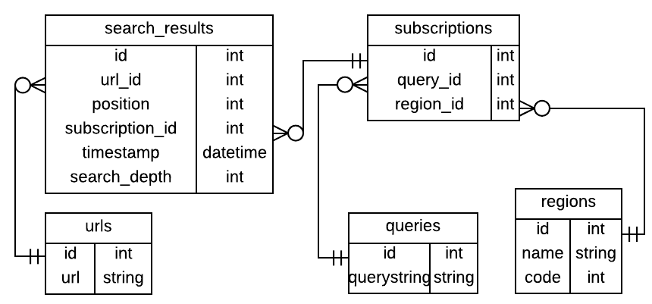

**Рис. 2.** Хранилище данных о позициях

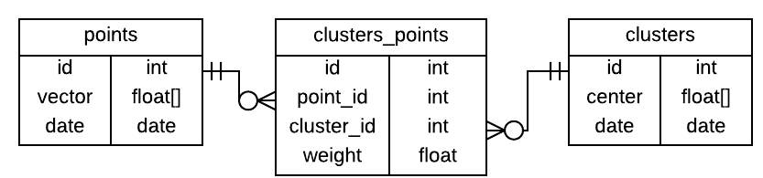

**Рис. 3.** Хранилище данных о кластерах

Рассмотрим структуру базы данных о позициях:

* queries – это таблица для связи строки запроса с конкретным регионом;
* urls – это таблица, содержащая URL веб-сайтов, которые использует система для мониторинга позиций;
* regions – это таблица, содержащая коды регионов, по которым производится мониторинг;
* subscriptions – это таблица, реализующая связь «многие-ко-многим» между таблицами queries и regions;
* search_results – это таблица, содержащая информацию о позиции запроса для каждого исследуемого региона в поисковой системе Яндекс.

Рассмотрим структуру базы данных о кластерах:

* points – это таблица, содержащая информацию о кластеризуемых элементах;
* clusters – это таблица, содержащая информацию о полученных в ходе кластеризации подмножествах;
* clusres_points – это таблица, содержащая информацию о принадлежности элементов кластерам.

## Применение алгоритма кластеризации для запросов

В результате работы алгоритма пользователь сможет увидеть конкурентов для каждого проекта, зарегистрированного системе, а также список запросов для каждого конкурента, по которым он соперничает с искомым сайтом.

*Алгоритм четких k-средних применительно к решаемой задаче*

Поставим задачу кластеризации.

1. В качестве объектов кластеризации возьмем множество запросов $Q$.
2. В качестве признаков кластеризации по запросу $q_{i}$ возьмем строку матрицы $A$, содержащую усредненную позицию всех $n$ анализируемых запросу $q_{i}$ за $l$ дней.
3. В качестве признака сходства запросов $q_{i}=\left(a_{i1},a_{i2},…a_{in}\right)$ и $q_{i}=\left(a_{j1},a_{j2},…a_{jn}\right)$ возьмем евклидову метрику расстояния между координатами запросов в $n$ мерном пространстве, определенных соответствующими строками матрицы $A$:

$$d\left(q_{i},q_{j}\right)=\sqrt[2]{\sum_{r=1}^{n}{{\left(a_{ir}-a_{jr}\right)}^{2} }}.$$

Алгоритм реализуется следующим образом.

1. Случайным образом инициализировать центроиды $μ$ кластеров запросами $q, q∈Q$ так, что количество $q$ совпадает со значением оптимального количества кластеров, вычисленным ранее.

2. Для каждого центроида $μ_{k}$ вычислить расстояния $l_{k,i}$ до всех точек

3. Сформировать кластеры. Для каждого центроида $μ_{k}$ из множества $X$ отобрать подмножество точек $X_{k}$ с минимальным расстоянием до

4. Вычислить новые центроиды как среднее всех точек кластера $X_{k}$:

$$μ_{k}= \frac{1}{s_{k}}\sum{X_{k}},$$

где $s_{k}$*-* количество точек в кластере *.*

5. Сравнить значения $μ_{k}$ с полученными на предыдущей итерации. В случае нахождения хотя бы одного несовпадения перейти к шагу 2.

6. Конец алгоритма.

Использование алгоритма k-means в разрабатываемой системе представлено на рис. 4.

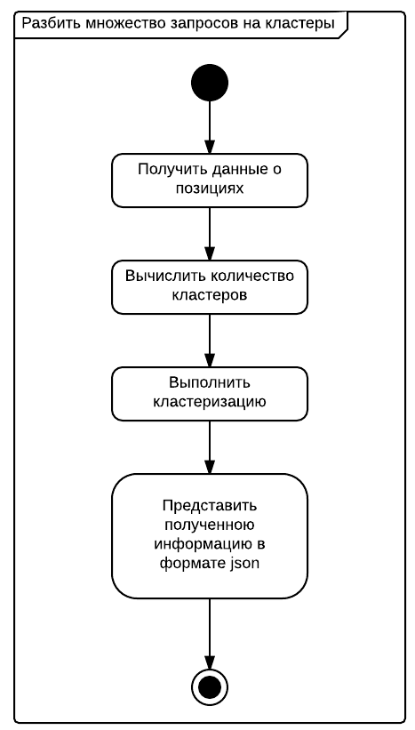

**Рис. 4.** Диаграмма деятельности алгоритма кластеризации

## Вывод

В соответствии с системными требованиями была спроектирована архитектура системы мониторинга и продвижения сайтов в поисковых системах. Система имеет сервис-ориентированную архитектуру, состоящую из трех сервисов. Кроме того, в соответствии с функциональными требованиями были выделены компоненты, представляющие собой интерфейсы для взаимодействия с внешними сущностями. Для реализации основной функциональности был разработан алгоритм поиска конкурентов веб-сайта на основе алгоритма четкой кластеризации k-средних. Также для хранения результатов работы системы были спроектированы хранилище данных о кластерах и хранилище данных о позициях. В соответствии с нефункциональными требованиями была подробно разработана реализация наиболее важнейших прецедентов. В соответствии с анализом сценариев работы пользователя были разработаны доступные пользовательские интерфейсы системы мониторинга и продвижения сайтов в поисковых системах.